Fiche technique No.10
Amélioration génétique : Technique de détection des signes de chaleur
Public cible
- Les éleveurs de bétail laitier
- Les bergers
- Les conseillers zootechniciens

- Définition :
la détection des chaleurs est un paramètre très déterminant dans la réussite de l’insémination artificielle chez les vaches. Le moment de l’IA depend de la précision des chaleurs.

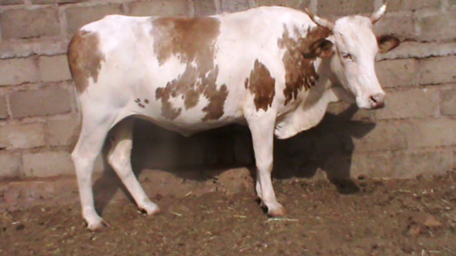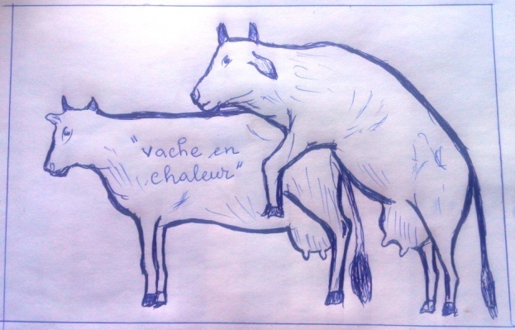

- Signes précurseurs de chaleur

Les signes du début des chaleurs : changement de comportement de la femelle, si elle est cyclée cela arrive chaque 21 jours, meuglements fréquents et bruyants, agitation de la femelle, reniflements des autres, couts de cornes etc. En pleine chaleurs, la femelle se laisse chevauchée par une autre sans bouger ; la vulve est gonflée, tuméfiée et rose et un mucus translucide en glaire coule abondamment de la vulve. Pour plus de chance de détecter les chaleurs, observer les femelles aux heures tardives de la soirée et aux heures de l’aube.
Classiquement dans l’espèce bovine, l’insémination artificielle est réalisée 12 heures environ après le début des chaleurs. Elle obéit ce faisant à la règle classique AM/PM, PM/AM : chaleurs le matin, insémination le soir, chaleurs le soir, insémination le matin.
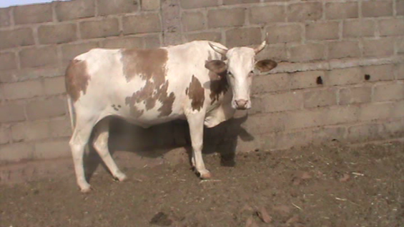
Image d’une vache présentant:
- La vulve congestionnée et tuméfiée
- Les écoulements de glaire

- 2.

Image d’une vache:
- Docile;
- En beuglement;
- Avec les oreilles dressées

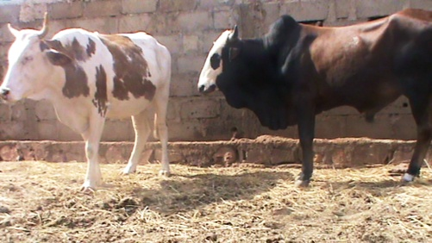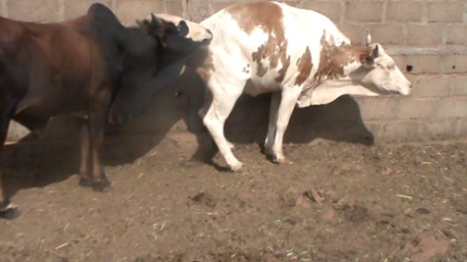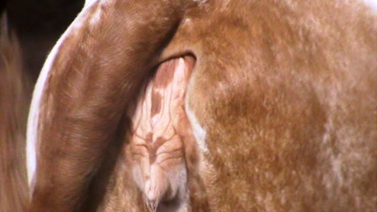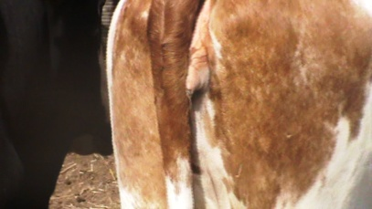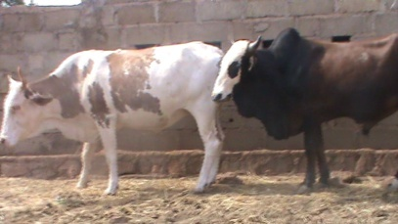

III. Signes veritables de chaleur
Image d’une vache
- en chevauchement
- en acceptation de chevauchement

Classiquement dans l’espèce bovine, l’insémination artificielle est réalisée 12 heures environ après le début des chaleurs. Elle obéit ce faisant à la règle classique AM/PM, PM/AM : chaleurs le matin, insémination le soir, chaleurs le soir, insémination le matin.

